
Azione dei
Cristiani per la
Abolizione della
Tortura

CORRIERE
Dicembre 2007
ACAT Italia – Via della Traspontina, 15 - 00193 Roma Tel. 06.6865358
Email: acatitalia@yahoo.it

Il 10 dicembre è l’anniversario della dichiarazione dei Diritti dell’Uomo adottata dall'Assemblea Generale delle Nazioni Unite il 10 Dicembre 1948
ACAT Italia medita sul tema: “Vegliate e pregate”
La Preghiera Ecumenica ha luogo nella abituale chiesina di S. Lucia della Tinta a Roma
Ci piace iniziare con una meditazione del Cardinal C. M. Martini, in cui si identifica la vera tentazione nel disimpegno e l’egoismo.
Carlo Maria Martini: un cardinale, un pensatore ma, soprattutto, un uomo
Entrato nella Compagnia di Gesù nel 1944, ha studiato presso l'Istituto Sociale, la Scuola dei Padri Gesuiti a Torino, e ha ricevuto l'ordine sacro il 13 luglio 1952.
Laureato in Teologia presso la Pontificia Università Gregoriana nel 1958 (con una tesi di dottorato dal titolo Il problema storico della Risurrezione negli studi recenti) e in Scrittura presso il Pontificio Istituto Biblico nei primi anni 60. Rettore del Pontificio Istituto Biblico dal 1969 al 1978 e Rettore della Pontificia Università Gregoriana dal 1978 al 1979.
Nominato Arcivescovo di Milano nel dicembre 1979 da papa Giovanni Paolo II, fu ordinato vescovo nel gennaio successivo; elevato al rango di cardinale il 2 febbraio 1983.
Poiché il 15 febbraio 2007 il cardinale Martini ha compiuto 80 anni, in base a quanto disposto dal Motu Proprio "Ingravescentem aetatem" di Paolo VI del 1970 è decaduto da tutti gli incarichi ricoperti nella Curia romana, così come non fa più parte del Consiglio permanente della Conferenza episcopale italiana. Continua invece ad appartenere, quale arcivescovo emerito, alla Conferenza Episcopale Lombarda. Da allora passa la maggior parte del proprio tempo a Gerusalemme, dove ha voluto vivere per dedicarsi al meglio agli studi biblici.
È stato presidente del Consiglio delle Conferenze Episcopali Europee dal 1986 al 1993. In quanto cardinale, ha partecipato al conclave del 2005, che ha eletto papa il cardinale Joseph Ratzinger (papa Benedetto XVI).
Nel corso del 2006 ha ricevuto la Laurea Honoris Causa in Medicina dall'Università Vita-Salute San Raffaele e l'11 giugno 2006 in filosofia dall' Università ebraica di Gerusalemme
(da “wikipendia.org”)
.

Per tentazione non s'intende, almeno immediatamente, la spinta a fare il male. E ' qualcosa di molto più sottile ed è più drammatica e pericolosa: è la tentazione di fuggire dalle proprie responsabilità, la paura di decidersi, la paura di guardare in faccia una realtà che esige una decisione personale; è la paura ad affrontare i problemi della vita, della comunità, della nostra società.
► Lettore - A
E' la tentazione della fuga dal reale, di chiudere gli occhi, di nascondersi, di far finta di non vedere e non sentire per non essere coinvolti: è la tentazione della pigrizia, della paura di buttarsi, la tenta- zione che vuole impedirci di ri- spondere a ciò a cui Dio, la Chiesa, il mondo ci chiama a compiere.

E allora l'esortazione a pregare per non entrare in tentazione significa: pregate per non entrare in quell'atmosfera di compromesso e di comodità, di viltà, di fuga e di disinteresse nel quale si matura la scelta di non scegliere, la decisione di non decidere, la fuga dalle responsabilità.
♫♫♫♫♫♫- Adeste Fideles Card. Martini

Rassegna stampa interna

Matteo 26, 36-46

Intanto Gesù arrivò con i discepoli in un luogo detto Getsèmani. Egli disse: «Restate qui mentre io vado là a pregare».
► Lettore - B
Si fece accompagnare da Pietro è dai due figli di Zebedèo. Poi incominciò a essere triste e angosciato. Allora disse ai tre discepoli: «Una tristezza mortale mi opprime. Fermatevi qui e restate svegli con me».
Andò un po' avanti, si gettò con la faccia a terra e si mise a pregare. Diceva: «Padre mio, se è possibile, allontana da me questo calice di dolore! Però non si faccia come voglio io, ma come vuoi tu».
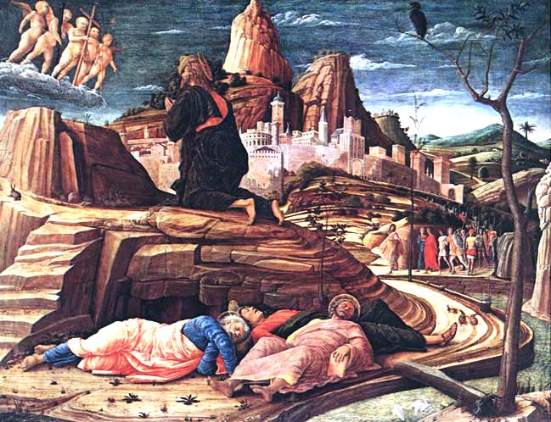
Poi tornò indietro verso i discepoli, ma trovò che dormivano. Allora disse a Pietro: «Così non avete potuto vegliare con me nemmeno un'ora? State svegli e pregate per resistere nel momento della prova; perché la volontà è pronta ma la debolezza è grande».
Per la seconda volta andò a pregare e disse: «Padre mio, se proprio devo bere di questo calice di dolore, sia fatta la tua volontà».
Poi ritornò dai discepoli e li trovò ancora che dormivano: non riuscivano a tenere gli occhi aperti.
Per la terza volta Gesù si allontanò e andò a pregare ripetendo le stesse parole. Poi tornò verso i discepoli e disse: «Ma come, voi ancora dormite e riposate? Ecco, il momento è ormai vicino. Il Figlio dell'uomo sta per essere consegnato nelle mani dei suoi nemici. Alzatevi, andiamo! Sta arrivando quello che mi tradisce».

Salmo 34

Di Davide, quando si finse pazzo in presenza di Abimelech e, da lui scacciato, se ne andò.
► TUTTI
► Lettore - C
Benedirò il Signore in ogni tempo,
sulla mia bocca sempre la sua lode.
Io mi glorio nel Signore,
ascoltino gli umili e si rallegrino.
Celebrate con me il Signore,
esaltiamo insieme il suo nome.
Ho cercato il Signore e mi ha risposto
e da ogni timore mi ha liberato.
Guardate a lui e sarete raggianti,
non saranno confusi i vostri volti.
Questo povero grida e il Signore lo ascolta,
lo libera da tutte le sue angosce.
L'angelo del Signore si accampa
attorno a quelli che lo temono e li salva.
Gustate e vedete quanto è buono il Signore;
beato l'uomo che in lui si rifugia.
Temete il Signore, suoi santi,
nulla manca a coloro che lo temono.
I ricchi impoveriscono e hanno fame,
ma chi cerca il Signore non manca di nulla.
Venite, figli, ascoltatemi;
v'insegnerò il timore del Signore.
C'è qualcuno che desidera la vita
e brama lunghi giorni per gustare il bene?
Preserva la lingua dal male,
le labbra da parole bugiarde.
Stà lontano dal male e fà il bene,
cerca la pace e perseguila.
Gli occhi del Signore sui giusti,
i suoi orecchi al loro grido di aiuto.
Il volto del Signore contro i malfattori,
per cancellarne dalla terra il ricordo.
Gridano e il Signore li ascolta,
li salva da tutte le loro angosce.
Il Signore è vicino a chi ha il cuore ferito,
egli salva gli spiriti affranti.
Molte sono le sventure del giusto,
ma lo libera da tutte il Signore.
Preserva tutte le sue ossa,
neppure uno sarà spezzato.
La malizia uccide l'empio
e chi odia il giusto sarà punito.
Il Signore riscatta la vita dei suoi servi,
chi in lui si rifugia non sarà condannato.

► PREGHIERA

Ascolta la nostra preghiera, Signore, e illumina la nostra veglia. scuotici dal torpore in cui ci addormentiamo per egoismo e per paura, fa che i nostri occhi non si chiudano di fronte alla sofferenza di un altro come si sono chiusi gli occhi dei discepoli di fronte all'angoscia di Cristo. Rendici sentinelle per il nostro tempo, che ha bisogno di chi sappia richiamarlo alla tua Parola che guida il nostro cammino nel buio della violenza e della morte.
♫♫♫♫♫♫ - Kumbaya

Situazione dei diritti umani in America Latina: Messico e Colombia
Messico: L’impunità
Per i colpevoli di ogni tipo di violazioni, l’impunità è pressoché totale: le denunce non hanno nessun seguito proprio perché molto spesso è la stessa polizia giudiziaria a istruire le pratiche. Inoltre, i crimini e le violazioni dei diritti umani commessi da militari e poliziotti sono giudicati dai tribunali militari privi di imparzialità e dell’indipendenza necessarie per lo svolgimento di un giusto processo e per garantire giustizia e riparazione alle vittime. E’ questo, purtroppo, il destino delle donne indiane stuprate dai poliziotti.

Messico: Ostacoli all’applicazione degli accordi internazionali
Il Messico ha ratificato quasi tutti i patti e le convenzioni internazionali relativi ai dritti umani, ivi compresa la Convenzione contro la tortura nel 1986. Tuttavia esponenti dell’esercito e della polizia, sia a livello federale che locale di ogni singolo stato, continuano a ricorrere alla tortura senza che le autorità intervengano in maniera efficace e definitiva per risolvere la situazione.
Nel novembre 2006, il Comitato contro la tortura dell’ONU ha chiesto ufficialmente al governo messicano di impegnarsi a far sì che i singoli stati dell’unione definiscano il reato di tortura in maniera univoca e conforme alla legislazione internazionale, di modificare la legislazione per quanto concerne le confessioni estorte sotto tortura, la presunzione di innocenza e i diritti dell’accusato onde garantire un giusto processo.

Messico: Ricorso frequente alla tortura
Tortura e maltrattamenti vari sono pratica quotidiana in Messico. Molto spesso avvengono durante il periodo di detenzione provvisoria nei locali della polizia giudiziaria o durante il trasferimento dei prigionieri, periodo durante il quale la polizia impedisce di far ricorso all’assistenza di un avvocato. E’ proprio durante gli interrogatori che vengono praticati tortura e maltrattamenti allo scopo di estorcere confessioni che verranno usate dopo come prove contro gli accusati. Secondo un’inchiesta del CIDE (Centro per la ricerca economica e sociale in Messico), nel 2003 il 70% delle persone accusate di reati è stato privato dell’assistenza legale durante il periodo di detenzione e il 35% ha affermato di aver confessato sotto tortura. Non si hanno statistiche recenti al riguardo, ma giudicare dal numero inalterato di denunce che ci pervengono nulla induce a credere che la situazione sia cambiata.
► Lettore - 1
Nelle nostre preghiere ricordiamo, tra tutti, Geovanni Alcarez Vielman, arrestato per aver disertato dall’esercito, torturato e costretto a leggere la confessione di omicidio di un ufficiale mentre la scena veniva filmata da altri militari. Ricordiamo anche Manuel Olivares, difensore dei diritti umani, arrestato arbitrariamente per la sua attività e soprattutto Ricardo Murillo Monge, impegnato nell’assistenza ai detenuti, assassinato per aver denunciato abusi nei centri di detenzione e collusioni delle forze dell’ordine con il crimine organizzato.

Colombia: Conflitto armato, massacri e deportazione
Il conflitto in Colombia, o meglio la guerra civile che vede fronteggiarsi le forze governative, i gruppi paramilitari e la guerriglia in un contesto reso più difficile dal traffico di droga, rende la vita della popolazione civile particolarmente insostenibile. I contadini sono le principali vittime di questa situazione che registra più di tre milioni di sfollati, 70.000 morti e migliaia di persone scomparse e torturate. In particolare sono presi di mira i difensori dei diritti umani, i giornalisti, i sindacalisti, i capi delle comunità indigene, i gruppi afro-colombiani e gli indiani, politici dell’opposizione
► Lettore - 2
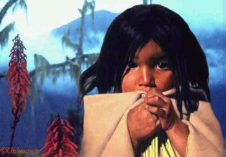
La Comunità di Pace di San José de Apartado
Creata nel 1997 da un centinaio di famiglia della regione di San José per evitare la deportazione ad opera delle milizie paramilitari, è regolamentata da un sistema di vita basata sul rifiuto della violenza: a tutti viene richiesto di lavorare collettivamente per il benessere della comunità, di non partecipare al conflitto e di non fornire alcun aiuto ai belligeranti di qualsiasi schieramento. In dieci anni, più di 160 membri della comunità sono stati assassinati per il diniego opposto alla presenza dell’esercito sul suo territorio: tra gli ultimi ricordiamo Alfonso de Jesùs Bedoya Flòrez, diciannovenne, uscito di casa per raccogliere legna e mai più rientrato. Torturato a morte, il suo corpo, con la scritta “abbattuto”, è stato trasportato all’ospedale locale da alcuni militari governativi”. Una volta ancora un contadino della comunità è stato ucciso dall’esercito e poi accusato di essere un guerrigliero.
► Lettore - 1
Ricordiamo nelle nostre preghiere anche Ingrid Yahaira Sinisterra, sedicenne, studentessa, accusata di appartenere alla guerriglia, torturata e uccisa in modo atroce e i difensori dei diritti umani José Manuel Gòmez e José Ramiro Oruela Aguilar, minacciati di morte. Ricordiamo anche Ingrid Betancourt, da anni nelle mani della guerriglia.

Colombia: Un paese martoriato
Il paese, da oltre quarant’anni, subisce gravi violazioni dei diritti umani. Tutte le parti in conflitto sono responsabili di queste atrocità e se la maggior parte dei massacri, delle sparizioni forzate, dei sequestri, delle esecuzioni extragiudiziarie e degli atti di tortura sono imputabili alle forze paramilitari in combutta con le forze armate governative, la guerriglia è ugualmente responsabile di numerose atrocità e di sequestri di persone a scopo politico, valga per tutti quello di Ingrid Betancourt, di cui hanno parlato ampiamente i media.
☺ ☻ ☺ ☻
Salmo 16, 7 - 11
Loderò Dio che ora mi guida,
► TUTTI
► Lettore - A
anche di notte il mio cuore lo ricorda.
Ho sempre il Signore davanti agli occhi,
con lui vicino non cadrò mai.
Perciò il mio cuore è pieno di gioia,
ho l'anima infesta,
il mio corpo riposa sicuro.
Non mi abbandonerai al mondo dei morti,
non lascerai finire nella fossa chi ti ama.
Mi mostrerai la via che porta alla vita:
davanti a tè pienezza di gioia,
vicino a tè felicità senza fine.
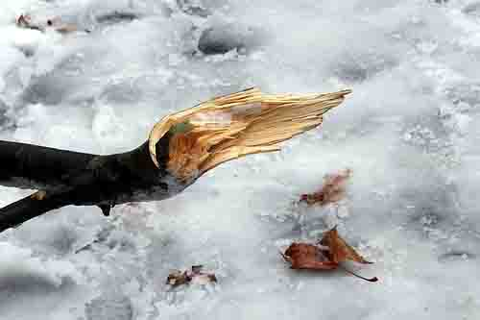
Matteo 7,7-11
«Chiedete e riceverete. Cercate e troverete. Bussate e la porta vi sarà aper-ta. Perché, chiunque chiede riceve, chi cerca trova, a chi bussa sarà aperto.
► Lettore - B
Chi di voi darebbe una pietra al figlio che gli chiede un pane? Chi gli darebbe un serpente se chiede un pesce? Dunque, se voi che siete cattivi sapete dare cose buone ai vostri figli, a maggior ragione il Padre vostro che è in ciclo darà cose buone a quelli che gliele chiedono!».

Romani 12, 11-15
Siate impegnati, non pigri; pronti a servire il Signore, allegri nella speranza, pazienti nelle tribolazioni, perseveranti nella preghiera. Siate pronti ad aiu-tare i vostri fratelli quando hanno bisogno, e fate di tutto per essere ospitali.
► Lettore - C
Chiedete a Dio di benedire quelli che vi perseguitano; di perdonarli, non di castigarli. Siate felici con chi è nella gioia. Piangete con chi piange.
► PREGHIERA

Signore, dacci orecchie per ascoltare la notizia che ci affidi: "il giorno è vicino, che la luce sta per venire". Per questo possiamo vivere come se il buio della notte fosse già meno buio: possiamo credere, muoverci, operare nella speranza e nella fiducia. La Tua parola ci consente di non abbandonare la presa, di non pensare mai, neanche per un attimo, che non ci sia nulla da fare per aprire la notte più buia del mondo allo spiraglio della speranza, alle molte piccole luci che possono dischiu-dere nuove prospettive alle persone e ai popoli.

♫♫♫♫♫♫ - Sanctus

Il peso di niente
“Dimmi, quanto pesa un fiocco di neve?” domandò la cinciallegra alla colomba
► Lettore - B
“Niente, proprio niente!” fu la risposta.
E la cinciallegra raccontò allora alla colomba una storia:
“Ero sul ramo di un pino quando si è messo a nevicare.
Non una tempesta, no, leggera come in sogno, dolcemente, senza violenza.
Poiché non avevo niente di meglio da fare, ho iniziato a contare i fiocchi che si poggiavano sul ramo a cui ero aggrappata.
Ne sono caduti 3.751.952.
Appena il 3.751.953° fiocco ha toccato il mio ramo – niente, proprio niente, come tu hai detto- il ramo si è rotto”
A questo punto la cinciallegra volò via.
La colomba, una autorità in materia di pace, dall’epoca di un certo Noé, rimase a pensare e -alla fine- si disse:
“Può darsi che manchi la voce di una persona soltanto, perché tutto cambi ed il mondo viva in pace?”
FIACAT-2000

Iran: detenzioni arbitrarie, processi, assenza di cure mediche, condanne a morte.
Questo è il quadro che emerge da un esame della situazione in Iran. La repressione del governo si accanisce in particolar modo contro le donne, gli studenti, gli intellettuali e gli esponenti delle ONG colpevoli di chiedere il rispetto dei diritti umani fondamentali. Sette tra le più note ONG tra cui OMCT e AI hanno rivolto un appello congiunto alle autorità iraniane affinché venga annullata la sentenza emessa contro l’attivista Delaram Ali impegnata nella campagna “Un milione di firme” (vedere chiamata urgente di novembre), condannata a 10 colpi di frusta e due anni e mezzo di prigione. Nel frattempo, non si attenua la repressione del regime contro le donne che osano protestare reclamando la fine della discriminazione nei loro confronti: il 17 novembre è stata arrestata e condotta nella prigione di Evin a Teheran l’attivista Maryam Hosseinkhah esponente di spicco della stessa organizzazione di Delaram Ali.
► Lettore - 1
Il comportamento della polizia durante pacifiche manifestazioni di piazza, al momento degli arresti e durante gli interrogatori è quanto mai preoccupante: nonostante l’esistenza di fotografie e i referti medici le inchieste sui casi di maltrattamenti non hanno mai seguito, l’impunità è garantita.
I Diritti Umani in Medio Oriente
Preoccupano le continue violazioni alla libertà di stampa, di associazione e movimento che si registrano in Siria, Palestina e Israele. OMCT ha recentemente espresso seria preoccupazione per la chiusura di almeno un centinaio di ONG, chiusura che di fatto rende impossibile il lavoro dei difensori dei diritti umani, essenziale per lo sviluppo di una cultura di pace, di giustizia e di dialogo.

Situazione dei diritti umani in Medio Oriente: Iran
Infine, aumenta il ricorso alla pena capitale: vi invitiamo a firmare l’appello in favore di due giornalisti Curdi attivisti dei diritti umani nei confronti dei quali è stata emessa una condanna a morte per “attentato alla
► Lettore - 2
sicurezza nazionale e spionaggio”. A entrambi è stata negata assistenza legale per tutta la durata del processo. Fin dal momento dell’arresto sono stati detenuti in regime di segregazione: solo lo scorso agosto hanno potuto ricevere la visita dei familiari che li hanno trovati in pessime condizioni di salute fisica e mentale, privi delle cure mediche necessarie.
Preghiamo per loro perché ottengano giustizia, per le donne impegnate nel riconoscimento dei loro diritti, per tutti coloro che, privati della libertà, sono anche privati delle cure mediche necessarie, come Mansour Osanloo, sindacalista, detenuto nella prigione di Evin, e prossimo alla cecità.
☺ ☻ ☺ ☻
Isaia 62, 1-8
► Lettore - A
Per amore tuo, Gerusalemme, non tacerò finché non sarai liberata e non risplenderai come luce.
Per amore tuo, Sion, non mi darò pace finché non sarai salvata e non brillerai come una fiaccola accesa.
Allora le nazioni vedranno che il Signore ti ha liberata, tutti i re ammireranno la tua gloria.
Avrai un nome nuovo che il Signore stesso ti darà.
Nelle mani del Signore diventerai una corona splendida, un diadema regale.
Il tuo nome non sarà più "Città abbandonata", il tuo paese non si chiamerà più "Terra desolata".
Invece il tuo nome sarà "Gioia del Signore" e la tua terra si chiamerà "Sposa felice".
Infatti sarai veramente la delizia del Signore, e la tua terra avrà in lui uno sposo.
Come un giovane sposa una ragazza, così il tuo creatore sposerà tè.

Come l'uomo gioisce per la sua sposa, così il tuo Dio esulterà per tè.

Sulle tue mura, Gerusalemme, ho messo sentinelle non devono mai tacere, ne giorno ne notte.
Devono sempre ricordare al Signore le sue promesse, senza fermarsi.
Non devono dargli tregua finché non renderà gloriosa Gerusalemme, finché tutti la loderanno sulla terra.
Il Signore ha giurato, ha alzato la destra, il suo braccio potente:
«Non permetterò più che il tuo grano diventi cibo per i tuoi nemici, ne che gente venuta da ogni parte
beva il. vino. frutto del tuo lavoro».

Matteo 18, 19-20

«E ancora vi assicuro che se due di voi, in terra, si troveranno d'accordo su quel che devono fare e chiederanno aiuto nella preghiera, il Padre mio che è in cielo glielo concederà. Perché, se due o tre si riuniscono per invocare il mio nome, io sono in mezzo a loro».
► Lettore - C

► PREGHIERA

Ascolta la nostra preghiera. Signore, e illumina la nostra veglia per amore non taceremo; per amore di tutti coloro che perseguitati, oppressi, torturati e uccisi forse hanno dimenticato che si può amare. Rendici testimoni del Tuo amore, in attesa del giorno senza tramonto in cui nessuno si sentirà più abbandonato e nessuna terra verrà più devastata. Rimani in mezzo a noi affinché le nostre comunità siano il segno della Tua promessa di vita.
Raffaello Sanzio: il Profeta Isaia
► TUTTI
♫♫♫♫♫♫ - Veni Creator Spiritus

Situazione in Africa

Situazione dei diritti umani in Africa: Tunisia e Sudan
La situazione dei diritti umani in Africa è drammatica: le notizie che provengono dal Sudan, dal Congo, da Tunisia, Etiopia, Somalia, Zimbabwe e così via ci presentano uno scenario quasi inimmaginabile di violenza, tortura, esecuzioni sommarie che colpiscono indiscrimi-natamente uomini, donne e bambini ma spesso anche quanti si impegnano nella difficile difesa dei diritti dell’uomo. Nei confronti di questi ultimi si passa dalle restrizioni alla libertà d’espressione, di stampa e di associazione, alle intimidazioni, minacce e limitazioni della libertà di movimento, e poi agli arresti arbitrari, ai maltrattamenti e agli abusi durante gli interrogatori e il periodo di detenzione.
► Lettore - 1
► Lettore - 2

Sudan: rischio di esecuzione capitale
Il 10 novembre 2007, il Tribunale penale di Kartoum ha condannato a morte 10 persone tra cui un ragazzo di 16 anni per l’omicidio del redattore capo del giornale Al-Wifaq Mohammed Taha, avvenuto nel settembre 2006. Secondo la Federazione internazionale dei giornalisti, l’assassinio sarebbe stato opera di gruppi islamisti. Tuttavia, nel corso dell’inchiesta, la polizia ha concentrato la sua attenzione su un gruppo di persone originarie del Darfur, arrestando 72 persone, tra cui donne e bambini.La maggior parte è stata succes-sivamente liberata, tranne i dieci condannati a morte, seviziati e costretti a confessare sotto tortura. Vi chiediamo di pregare per tutti loro e di firmare l’appello per la sospensione della pena capitale.
Vi chiediamo altresì di pregare per la popolazione del Darfur, perseguitata dal governo di Kartoum,

discriminata per motivi etnici e religiosi, costretta a lasciare la propria casa, la terra di origine e gli affetti più cari in un esodo di massa che ha visto la morte di centinaia di migliaia di persone. Preghiamo per i superstiti ammassati in condizioni disumane nei campi profughi, per le donne che si avventurano coraggiosa- mente in cerca di cibo fuori dai recinti dei compound, spesso attaccate, seviziate e uccise dalle milizie Janjaweed, per i bambini che muoiono di fame e di stenti, per la loro infanzia negata, per i vecchi ai quali è stata sottratta una vecchiaia serena.
Tunisia: 50 anni di repubblica, ma un triste bilancio in materia di diritti umani
Centinaia di prigionieri politici sono ancora in prigione, alcuni da più di dieci anni, in condizioni detentive penose. Persistono tortura e maltrattamenti. Denunciare violazioni dei diritti umani è un atto estremamente pericoloso che espone alla rappresaglia da parte del governo. L’accesso ai siti web indipendenti che si occupano di diritti dell’uomo è bloccato. I membri delle ONG sono costantemente nel mirino. Il 13 ottobre scorso, una trentina di detenuti politici accusati di collusione col terrorismo hanno attuato uno sciopero della fame per protestare contro i continui abusi delle guardie carcerarie nella prigione di Mornaguia: il loro sciopero della fame è stato interrotto brutalmente, sono stati legati per i piedi, percossi duramente e torturati.

Che la luce dell’Avvento sia loro apportatrice di pace e di giustizia.
☺ ☻ ☺ ☻
Romani 13, 11-14

Voi sapete bene che viviamo in un momento particolare. E' tempo di svegliarsi, perché la nostra salvezza è ora più vicina di quando abbiamo cominciato a credere. La notte è avanzata, il giorno è vicino! Buttiamo via le opere delle tenebre e prendiamo le armi della luce. Comportiamoci onestamente, come in pieno giorno: senza orge e ubriachezze, senza immoralità e vizi, senza litigi e invidie. Non vogliate soddisfare i cattivi desideri del vostro egoismo, ma piuttosto vivete uniti a Gesù Cristo, nostro Signore.
► Lettore - A

Efesini 6, 18-20

Pregate sempre: chiedete a Dio il suo aiuto in ogni occasione e in tutti i modi, guidati dallo Spirito Santo. Perciò state svegli e non stancatevi mai di pregare per tutto il popolo di Dio e anche per me. Pregate perché Dio mi faccia trovare parole decise con cui far conoscere la verità del suo messaggio. Benché sia in prigione, io sono ambasciatore di questo messaggio del vangelo. Pregate perché io possa parlare coraggiosamente, come è mio dovere.
► Lettore - B

Cronache II 1, 7-12

(Salomone chiede la sapienza)
► Lettore - C
In quella notte Dio apparve a Salomone e gli disse: "Chiedimi ciò che vuoi che io ti conceda". Salomone disse a Dio: "Tu hai trattato mio padre Davide con grande benevolenza e mi hai fatto regnare al suo posto. Ora, Signore Dio, si avveri la tua parola a Davide mio padre, perché mi hai costituito re su un popolo numeroso come la polvere della terra. Ora concedimi saggezza e scienza e che io possa guidare questo popolo; perché chi potrebbe mai governare questo tuo grande popolo?". Dio disse a Salomone: "Poiché ti sta a cuore una cosa simile e poiché non hai domandato né ricchezze, né beni, né gloria, né la vita dei tuoi nemici e neppure una lunga vita, ma hai domandato piuttosto saggezza e scienza per governare il mio popolo, su cui ti ho costituito re, saggezza e scienza ti saranno concesse. Inoltre io ti darò ricchezze, beni e gloria, quali non ebbero mai i re tuoi predecessori e non avranno mai i tuoi successori".

► PREGHIERA

Dio nostro, grazie perché ci impegni nella vigilanza. Ti chiediamo di saper vegliare con responsabilità e urgenza in modo particolare tè lo chiediamo per chi fra noi e nella società ha la possibilità e il compito di informare. Donaci di saper dire la verità, di non stancarci di correggere le notizie false e i silenzi colpevoli, donaci di non accontentarci di mezze verità. E dacci la capacità di non stancarci, sapendo che tu hai dato la vita del tuo figlio Gesù Cristo perché il mondo viva. Finché ci sarà anche un solo uomo, una sola donna, un solo bambino cui la vita e la salute sono negate, il cui corpo ed il cui spirito sono violati, ci saranno parole da spendere e silenzi da infrangere. Grazie per il dono della parola: della Tua, ma anche delle nostre parole inadeguate, cui tu l'affidi.
► TUTTI
♫♫♫♫♫♫ - Swing low sweet chariot
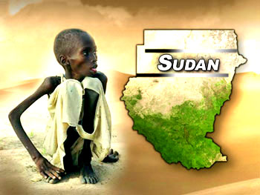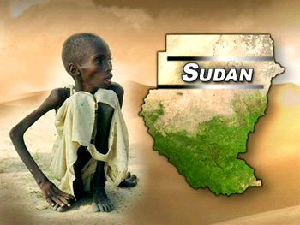

Arresti arbitrari, uccisioni, detenzioni “incommunicado”, maltrattamenti, ...

Situazione dei diritti umani in Asia: Pakistan e Birmania

Afganistan, Nepal, Pakistan, Birmania, India, Cina,.....
► Lettore - 1
l’Asia è diventata il centro delle mille rivolte, il terreno di scontro di opposti estremismi e fanatismi che trovano nelle differenze di etnie e di religione l’humus ideale per la loro proliferazione. Dopo le pacifiche, esaltanti manifestazioni dei monaci birmani represse in un bagno di sangue, ecco gli arresti, le segregazioni e i morti in Pakistan dove, nelle ultime settimane, il presidente Musharraf ha imposto lo stato d’assedio, sospeso la Costituzione, licenziato il ministro della Giustizia e arrestato i leader dell’opposizione. Da allora, la situazione dei difensori dei diritti umani, di centinaia di avvocati e magistrati che lottano per il rispetto dei diritti fondamentali è diventata insostenibile al punto che le maggiori ONG hanno rivolto diversi appelli al governo pakistano affinché ponga fine agli arresti arbitrari e ai maltrattamenti dei prigionieri. Molti sono stati torturati e rinchiusi in località sconosciute, altri, pur essendo noto il luogo di detenzione, si sono visti negare il permesso di incontrare i loro difensori e i loro familiari.

Preghiamo per quanti sono stati arrestati in Pakistan, in questi mesi, come: Syed Hassan Tariq, eminente avvocato dei Diritti Umani, torturato dalla polizia di Nawabshah tra l’8 ed il 12 novembre scorsi: internato in ospedale il 12 novembre, gli è stata diagnosticata una forte emorragia interna, con rischio della stessa vita; Atizaz Ahsan e Munir A. Malik, presidenti di associazioni di avvocati della Corte Suprema, detenuti, con grande rischio di venire torturati; Ali Ahmed Kurd, parimenti arrestato, del quale si ignora il luogo di detenzione; gli avvocati Tariq Mahmood, Abrar Hassan e Ahsan Bhoon, arrestati ed ancora trattenuti dalla polizia.
► Lettore - 2
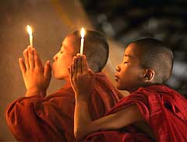
Preghiamo anche per Aung San Suu Ki, agli arresti domiciliari a Rangoon – Birmania- da oltre 12 anni, simbolo della lotta non violenta e icona dei diritti umani nel sud est asiatico e non solo. Che il loro impegno, che il loro sacrificio siano ricompensa- ti con l’Avvento di una società più giusta.
Eleviamo la nostra preghiera per tutti coloro che in Pakistan, in Birmania e altrove, a rischio della vita, hanno sfidato le autorità, armati solo del loro coraggio.
☺ ☻ ☺ ☻
Luca 21, 34-36

«Badate bene! Non lasciatevi intontire da orge e ubriachezze! Non abbiate troppe preoccupazioni materiali! Altrimenti diventerete pigri, vi dimenticherete del giorno del giudizio, e quel giorno vi pioverà addosso improvvisamente. Infatti esso verrà su tutti gli abitanti della terra come una trappola.
Voi invece state svegli e pregate senza stancarvi. Avrete così la forza di superare tutti i mali che stanno per accadere e potrete presentarvi davanti al Figlio dell'uomo».

Efesini 5, 15-20

Fate molta attenzione al vostro modo di vivere. Non comportatevi da persone sciocche, ma da persone sagge. Usate bene il tempo che avete, perché viviamo giorni cattivi. Non comportatevi come persone senza intelligenza, ma cercate invece di capire che cosa vuole Dio da voi.
Non ubriacatevi di vino, perché ciò vi porta alla rovina. Siate invece pieni di Spirito Santo, e cantate tra voi salmi, inni e canti spirituali. Cantate, inneggiate al Signore con tutto il cuore. Sempre e per ogni cosa ringraziate Dio nostro Padre, nel nome di Gesù Cristo nostro Signore.
► PREGHIERA

Ascolta la nostra preghiera, Signore, e illumina la nostra veglia come servi malvagi forse anche noi diciamo in cuor nostro "II Signore tarda a venire", forse anche noi percuotiamo i nostri compagni e ci ubriachiamo del nostro benessere dimenticando il compito che ci è stato affidato. Risveglia in ciascuno di noi il servo fidato e fedele, in modo che sappiamo aver cura del Tuo regno in noi e negli altri. Non permettere che la nostra ipocrisia ci faccia volgere altrove lo sguardo e ci addormenti nelle nostre comodità.
► Lettore - B
► Lettore - C
► TUTTI
♫♫♫♫♫♫ - Ave Maria

Processi sommari, detenzioni arbitrarie, maltrattamenti, tortura, campi di rieducazione, sparizioni forzate.

Situazione dei diritti umani in Cina

I casi di violazioni non accennano a diminuire: aumentano le condanne alla detenzione amministrativa senza processo, da scontare in campi di lavoro rieducativi, dove le persone, private del diritto di appellarsi o di avere assistenza legale, possono rimanere anche fino a quattro anni e non di rado subiscono umiliazioni e tortura.
E’ il caso di Li Guohong, rappresentante dei lavoratori, di Liu Jie, attivista dei diritti umani, accusati di “disturbo dell’ordine pubblico e istigazione alla rivolta” condannati a passare 18 mesi in un campo di lavoro correzionale. Preghiamo per loro, per Yang Maodong, avvocato, torturato e incatenato al letto nella cella, condannato a 5 anni di prigione e alla multa di 40.000 yuan per l’assistenza legale ai contadini di Taishu, (Guandong), nella loro azione contro il capo della commissione locale sospettato di corruzione e per la denuncia, rivolta al governo, della repressione dei moti delle popolazioni rurali, le deportazioni e la censura della stampa.

Preghiamo per Mao Hengfeng, torturata, detenuta in condizioni che più nulla hanno di umano a causa del suo impegno per sostenere il diritto alla casa e il diritto delle donne a decidere della loro fecondità. Preghiamo per Yang Chunlin, arrestato il 15 ottobre scorso, detenuto in isolamento in luogo sconosciuto per aver lanciato la petizione “Vogliamo i diritti dell’uomo, non le Olimpiadi”, raccogliendo oltre 10.000 firme nei villaggi dove in precedenza aveva sostenuto i diritti dei contadini vittime di espropriazioni senza indennizzo: oltre 40.000 contadini sono stati privati delle loro terre nella provincia di Heilongjiang, il sospetto è che il governo utilizzi le Olimpiadi per distogliere l’attenzione dalle violazioni dei diritti umani di cui i contadini sono vittime, non ultima la confisca delle loro terre.
► Lettore - 2

Preghiamo infine per il monaco tibetano Adruk Lopoe, condannato a 10 anni di carcere,detenuto in località sconosciuta con l’accusa di “sovvertimento dello stato”, per i tibetani Ronggye A’drak, colpevole di aver arringato la folla augurando lunga vita al Dalai Lama auspicando il suo ritorno condannato a 8 anni di carcere, per Lobsang Tholmey e l’artista Kunkhen condannati rispettivamente a quattro e nove anni di detenzione con l’accusa di “sovvertimento dello stato e attività separatiste” dopo un processo macchiato da pesanti irregolarità procedurali. Si ignora dove sono stati portati dopo la sentenza, tutti corrono il rischio di essere torturati.
► Lettore - 1
► Lettore - 1
☺ ☻ ☺ ☻
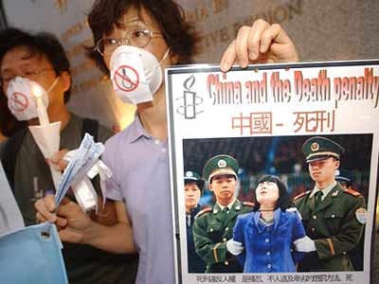

Matteo 24, 42-46

«State dunque svegli, perché non sapete quando tornerà il vostro Signore.
Cercate di capire: se il capo famiglia sapesse a che ora della notte viene il ladro starebbe sveglio e non si lascerebbe scassinare la casa. Anche voi tenetevi pronti, perché il Figlio dell'uomo verrà quando voi non ve lo aspettate.
Chi è dunque il servo fedele e saggio? Quello che il padrone ha messo a capo degli altri servi per distribuire loro il cibo al momento giusto. Se il padrone, quando ritorna, lo trova occupato a fare così, beato quel servo!».

Marco 13. 33

«Fai e attenzione, rimanete svegli, perché non sapete quando sarà in momento decisivo!».
► Lettore - B

Matteo 5, 43-47

Sapete che è stato detto: Ama i tuoi amici e odia i tuoi nemici, Ma io vi dico: amate anche i vostri nemici, pregate per quelli che vi perseguitano. Facendo così, diventerete veri figli di Dio, vostro Padre, che è in cielo. Perché egli fa sorgere il suo sole sui cattivi e sui buoni e fa piovere per quelli che fanno il bene e per quelli che fanno il male.
► Lettore - A
► Lettore - C
Se voi amate soltanto quelli che vi amano, che merito avete? Anche i malvagi si comportano così!
La Cina, le Olimpiadi, i Diritti Umani e le ONG
Questa è la Cina del boom economico, la Cina che si appresta ad allestire i prossimi Giochi Olimpici, la Cina che ha anche il triste primato del maggior numero di esecuzioni capitali per i reati più disparati quali omicidio, corruzione, furto, possesso e spaccio di droga, prostituzione o addirittura semplici manifestazioni di dissenso politico o religioso. Sollecitata più volte dagli Stati Uniti e dalla UE ad attuare una politica più rispettosa dei diritti umani, nel 2004 il Congresso del popolo ha emendato la Costituzione includendo il concetto che “lo Stato rispetta e salvaguarda i diritti dell’uomo” e nel 2006, per sostenere la candidatura della Cina al Consiglio dei Diritti Umani ha sottoposto all’ONU un documento nel quale afferma che l’emendamento era volto a “definire la posizione dei diritti umani in una strategia totale di sviluppo nazionale ”. Le ONG a loro volta non cessano dal richiamare il governo cinese al rispetto dei patti internazionali firmati, insistendo sul fatto che democrazia e rispetto dei diritti umani vanno di pari passo nella costruzione di una società civile veramente libera ed esortando a rifuggire da qualsiasi forma di persecuzione nei confronti dei difensori dei diritti umani.

Se salutate solamente i vostri amici, fate qualcosa di meglio degli altri? Anche quelli che non conoscono Dio si comportano così!

Giacomo 5, 16

Confessatevi a vicenda i vostri peccati e pregate gli uni per gli altri, così che possiate guarire. La preghiera sincera di una persona buona è molto potente.
► Lettore - A
♫♫ Cerimonia del Fiocco di Neve ♫♫
♫♫♫♫♫♫- Amazing Grace

1° Pietro 2, 1-11

Allontanate da voi ogni forma di male. Basta con gli imbrogli e le ipocrisie, con l’invidia e la maldicenza! Come bambini appena nati, desiderate il latte puro e spirituale, per crescere verso la salvezza. Voi davvero avete provato quanto è buono il Signore.
► Lettore - B
Avvicinatevi al Signore. Egli è la pietra viva che gli uomini hanno gettato via, ma che Dio ha scelto come pietra preziosa. Anche voi, come pietre vive, formate il tempio dello Spirito Santo, siete sacerdoti consacrati a Dio e offrite sacrifici spirituali che Dio accoglie volentieri, per mezzo di Gesù.
Si legge infatti nella Bibbia:
Ho scelto una pietra di valore, e la pongo sul monte Sion come pietra principale del fondamento.
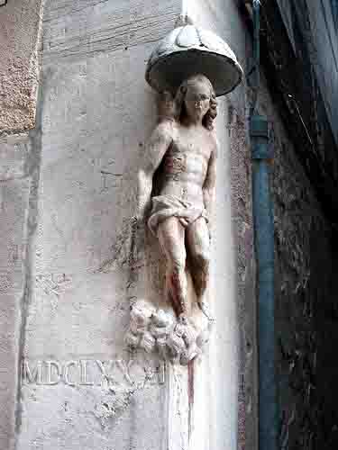
Chi crede in essa non resterà deluso.
Per voi, che credete, dunque, questa pietra è molto preziosa. A quelli che non credono, invece, la Bibbia dice: La pietra che i costruttori hanno gettato via
è diventata la pietra principale.

E poi dice ancora:
► Lettore - C
E' una pietra che fa inciampare, un sasso che fa cadere.
Essi vi inciampano, perché non hanno voluto ubbidire alla parola di Dio.
Questa è la fine che Dio ha stabilito per loro.
Ma voi siete la gente che Dio si è scelta, voi siete per il regno di Dio un , popolo di sacerdoti a lui consacrati, il popolo che Dio si è scelto, per annunziare a tutti le sue opere meravigliose.
Egli vi ha chiamati fuori delle tenebre, per condurvi nella sua luce meravigliosa.
Un tempo voi non eravate il suo popolo,
ora invece siete il popolo di Dio.
Un tempo eravate esclusi dalla misericordia,
ora invece avete ottenuto
la misericordia di Dio.
Carissimi, voi siete come stranieri ed emigranti in questo mondo; perciò io vi consiglio di stare lontani da quei desideri egoistici che vi spingono alla rovina.

Cristo pietra angolare della storia


RALLEGRIAMOCI ASSIEME

Ci rallegriamo nell’appren- dere, pochissimi giorni fa, che in Pakistan sono stati revocati gli arresti domi- ciliari per Asma Jahangir, avvocato impegnata nei diritti umani, Rapporteur Speciale ONU per la libertà di religione, donna di grande carisma e popolarità.
► Lettore - 1
ACAT Italia è già intervenuta per Asma Jahangir, con una lettera a firma della nostra presidente.
Ci rallegriamo anche della adozione della Moratoria sulle esecuzioni capitali adottata dalla Terza Commissione dell’Assemblea Generale dell’ONU. La Risoluzione ha ricevuto il sostegno di 99 governi, 52 sono stati i contrari e 33 gli astenuti.
► Lettore - 2
Compete, ormai, all’Assemblea Generale delle Nazioni Unite in seduta plenaria approvare a larga maggioranza questa risoluzione.
Preghiamo perché questo disegno di civiltà si realizzi!

♫♫♫♫♫♫ - O come all ye faithful
Una famiglia Pakistana di grandissimo impegno morale!
Abbiamo parlato di Asma Jahangir, donna molto famosa in Pakistan, è stata insignita del premio Martin Ennals Award per il suo impegno nel campo dei diritti umani, arrestata e poi confinata agli arresti domiciliari per 90 giorni, ora finalmente liberata. Lo stesso destino pende sul capo della sorella, Hina Jilani,, vice-presidente della Commissione pakistana per i diritti dell’uomo, Rappresentante Speciale del Segretario Generale ONU per i difensori dei diritti umani, al suo rientro in Pakistan dall’estero dove si trova attualmente per una serie di incontri.
Preghiamo perché a Hina Jilani sia risparmiato il calvario subito dalla sorella.
La risoluzione della Commissione ONU, tra le altre cose, recita:
“Ritenendo che l’applicazione della pena di morte è un attentato alla dignità dell’uomo, convinti che la moratoria sulla pena di morte contribuisca al rafforzamento e all’allargamento progressivo dei diritti dell’uomo, che non esista la prova irrefutabile dell’ effetto dissuasivo della pena di morte e che ogni errore giudiziario nella applicazione della pena di morte è irreversibile e irreparabile,... l’assemblea generale...impegna tutti gli stati che mantengono ancora la pena di morte a...istituire una moratoria sulle esecuzioni in vista dell’abolizione della pena di morte;..”.

PETIZIONI DI NATALE 2007

A conclusione del rito, vi invitiamo a firmare gli appelli ai governi del Sudan e dell’Iran riguardanti casi di condannati a morte, visti nel corso della preghiera. Proviamo a fermare la mano del boia!
► Lettore - 1

Benedizione per i difensori dei diritti umani

Sii benedetto. Signore Gesù, poiché chiami uomini e donne a farsi avanti per esigere il rispetto della dignità di ogni essere umano e difendere la sua integrità spirituale e fisica.
► TUTTI
Questi difensori dei diritti umani agiscono sovente a loro rischio e pericolo.
Sii benedetto. Signore, perché ci consenti di parte-cipare alla Tua opera di salvezza per ogni uomo e ogni donna, creati a Tua immagine.
Sostieni la lotta di quanti difendono i diritti della persona umana.
Che siano abitati dalla Tua intelligenza e sapienza e vivificati dal soffio dello Spirito Santo.
E fortifica In noi. Signore, che riceviamo la grazia della Tua benedizione, la certezza che Tu ami ogni essere umano indistintamente.
Preservaci dalla tentazione di disperare di fronte agli insuccessi e rinnova sempre il nostro impegno di promozione integrale del diritti umani. Amen.
♫♫♫♫♫♫- Amazing Grace

La mostra di pittura su Abu Ghraib è stata inaugurata a Venezia

Come promesso, la “nostra” mostra è approdata in laguna: un’occasione per diffondere le idee di ACAT

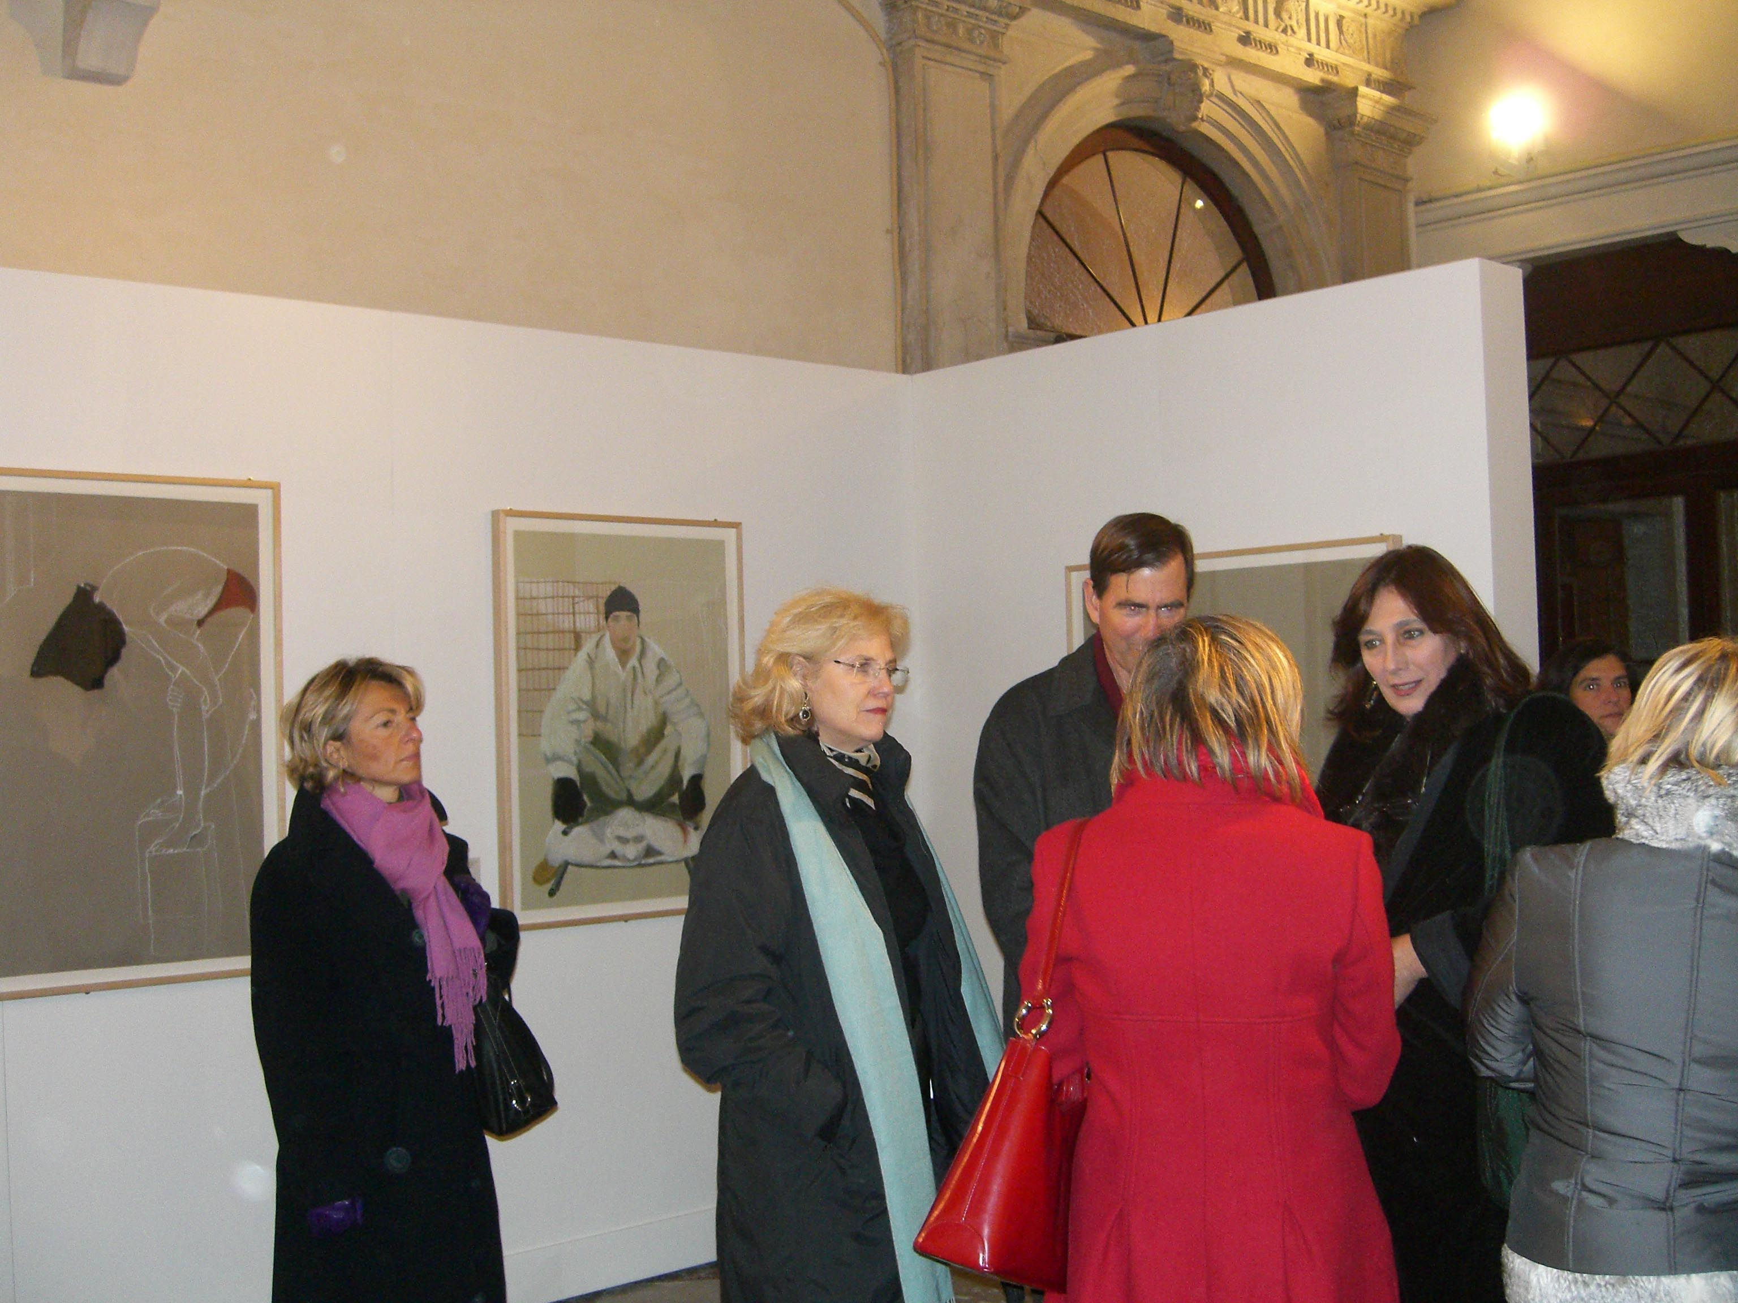

Susan Crile (2° da sin.) ed Irene Bignardi (5° da sin.) parlano con ospiti e giornalisti

Il 16 novembre passato si è inaugurata la mostra sulle torture di “Abu Ghraib – Abuso di Potere” (la stessa che abbiamo avuto per molti mesi a Roma) di cui ACAT è sponsor. A parte il grande freddo e la grande umidità che c’è a Venezia in inverno, tutto è andato molto bene: la mostra è a Palazzo Mocenigo (vicino alla fermata di vaporetto “San Stae”, non lontano dalla Stazione Santa Lucia).
All’inaugurazione c’era la Assessora alle attività culturali del Comune Luana Zanella, la pittrice Susan Crile, i dirigenti della mostra, oltre a giornalisti ed invitati vari. La breve cerimonia di inaugurazione ha visto un discorso fatto dalla Assessora, che ha promesso di inserire la visita a Palazzo Mocenigo nei programmi educativi per la scuola; in seguito la giornalista di “la Repubblica” Irene Bignardi ha illustrato le capacità comunicative dell’arte, Massimo Corti ha presentato ACAT e le sue attività ed, infine, la pittrice Susan Crile ha spiegato come queste opere siano il frutto di una sua grande esigenza morale di denunciare fatti così orrendi, come le torture inflitte ad Abu Ghraib.
La mostra è al piano terra e con ingresso libero; la zona è molto frequentata e tanti passanti sono spinti ad entrare: la mostra sembra piaccia e molti si interessano ad ACAT, a giudicare dai “depliants” di ACAT che vengono presi. Chi usa INTERNET, può trovare informazioni sul sito dei musei civici veneziani, all’indirizzo: “www.museiciviciveneziani.it/main.asp?lin=IT”.

Presidente: Maria Assunta Zuccari
Tesoriere: Massimo Corti
Consiglieri: Carlo Bartoleschi - Giovanni Fais - Eva Thieme - Maria Elisa Tittoni - Mariella Zaffino

Il gruppo di coordinamento si riunisce il mercoledì alle ore 17.30 - 19.00
Via della Traspontina, 15 – 00193 Roma – Tel. 06.6865358
c/c postale num. 56686009, intestato ad “ACAT Italia”
E-mail: acatitalia@yahoo.it

